
专题11 从粒子到宇宙

1．（2025·江苏常州·中考真题）【新情景】东北原始森林监控系统发现，一只狐狸远远地尾随一只随地小便的东北虎，待老虎走后，狐狸在虎尿里打滚；虎尿气味有助于狐狸吓退远处的狼、豹等天敌，原理是（ ）
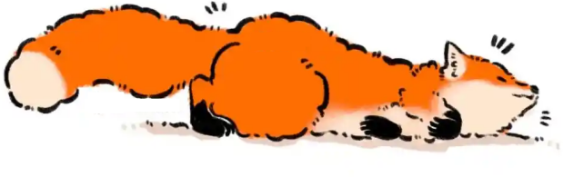
A．分子间有空隙 B．分子间存在吸引力
C．分子间存在排斥力 D．分子不停地做无规则运动
2．（2024·江苏徐州·中考真题）【新科技新情景】2023年诺贝尔物理学奖授予阿秒激光的研究，1阿秒等于10⁻¹⁸秒，阿秒激光可以帮助科学家观测原子中做超快速运动的（ ）
A．原子核 B．质子 C．中子 D．电子
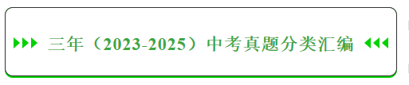
考点一．走进分子世界
1．（2025·江苏宿迁·中考真题）如图所示，将两个端面平整的铅块相互紧压，它们会“粘”在一起，主要原因是（ ）
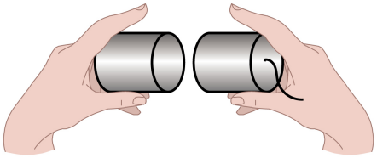
A．分子间有吸引力 B．分子间有排斥力
C．分子间有空隙 D．分子直径很小
2．（2024·江苏淮安·中考真题）端午节期间，小明在家煮粽子，厨房里粽香四溢．这个现象主要说明（ ）
A．分子间有引力 B．分子间有斥力
C．分子间有空隙 D．分子是运动的

3．（2024·江苏常州·中考真题）端午节煮粽子时，厨房飘满了粽子的清香，这说明（ ）
A．分子间存在吸引力 B．分子间存在排斥力
C．分子在无规则运动 D．液体分子连续分布，气体分子间有间隙
4．（2024·江苏盐城·中考真题）将两个表面光滑的铅块相互挤压，它们会粘在一起，不容易拉开，这一现象说明（ ）
A．分子间有空隙 B．分子在运动
C．分子间有斥力 D．分子间有引力
5．（2024·江苏连云港·中考真题）下列现象中能说明分子在不停地做无规则运动的是（ ）
A．花香满园 B．尘土飞扬 C．雪花飘飘 D．落叶纷纷
6．（2023·江苏常州·中考真题）将两个表面光滑的铅块相互压紧，两铅块就会粘在一起、并能吊起多个钩码，如图所示。该现象说明（ ）
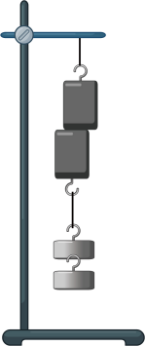
A．分子间有空隙 B．分子间存在吸引力
C．分子间存在排斥力 D．分子不停地做无规则运动
7．（2023·江苏镇江·中考真题）以下实验能说明分子间存在空隙的是（ ）
A．用肉眼观察海绵，发现海绵内部有许多空隙
B．将等体积的酒精和水充分混合后，总体积变小
C．用铅笔画出连续直线，用放大镜观察到碳粒间有空隙
D．用光学显微镜观察血细胞涂片，发现细胞间有间隙
8．（2025·江苏连云港·中考真题）煮粽子时，小明闻到了粽子的香味，是因为 。水很难被压缩，表明分子间存在 。
9．（2024·江苏苏州·中考真题）“疏影横斜水清浅，暗香浮动月黄昏”中的“水清浅”是光的 现象导致的，“暗香浮动”说明了分子在 。
10．（2023·江苏盐城·中考真题）人们常在衣柜里放置一些樟脑丸。随着时间的推移，樟脑丸越来越小，发生的物态变化是 。衣柜中充满了樟脑丸的气味，说明分子是 的。
考点二．静电现象
11．（2025·江苏无锡·中考真题）如图所示，将一根针插在绝缘底座上，把折成V字形的不带电铝箔条水平架在针的顶端。现用塑料棒靠近铝箔条的一端时，发现铝箔条偏转，则塑料棒（ ）
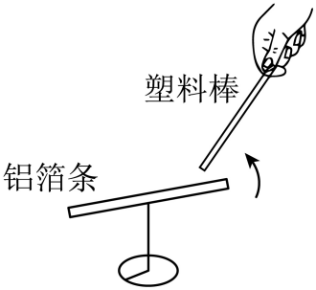
A．一定带电 B．一定不带电 C．一定带正电 D．一定带负电
12．（2025·江苏镇江·中考真题）如图所示，把一根中间戳有小孔的吸管放在转轴上，吸管能在水平面上自由转动。用餐巾纸摩擦吸管使其带电，将用毛皮摩擦过的橡胶棒放在带电吸管a端附近，吸管转离橡胶棒，则（ ）
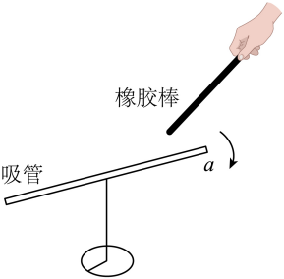
A．吸管带正电
B．餐巾纸带负电
C．吸管和餐巾纸摩擦起电时，餐巾纸失去电子，吸管得到电子
D．用玻璃棒靠近a端，吸管转向玻璃棒，说明玻璃棒带正电
13．（2025·江苏苏州·中考真题）关于粒子和宇宙，下列说法正确的是（ ）
A．同种电荷相互吸引 B．太阳是宇宙的中心
C．原子核由质子和电子构成 D．分子处在永不停息的无规则运动中
14．（2024·江苏镇江·中考真题）小华做了一个趣味实验：取两根相同的塑料吸管，分别用细线系住吸管一端，再将两吸管另一端同时在自己的头发上摩擦起电，悬挂后靠近。她观察到的现象是（ ）
A．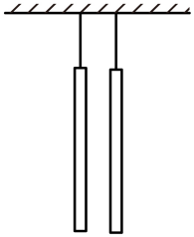 B．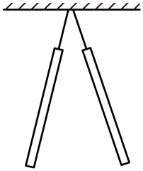 C．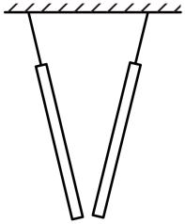 D．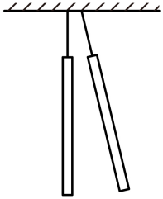
15．（2023·江苏镇江·中考真题）如图，在科技节表演中，小林用PVC塑料管隔空推起塑料细丝，使它不下落，已知塑料细丝带负电荷，则PVC塑料管（ ）
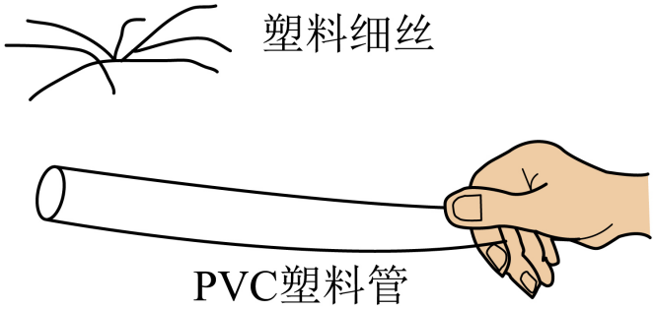
A．带正电荷 B．带负电荷 C．不带电 D．无法判断
16．（2023·江苏常州·中考真题）“金陵金箔”是国家级非物质文化遗产，手工打造的金箔轻薄柔软，不能用手直接拿取，正确拿取的方法是：手持羽毛轻轻扫过纸垫，如图甲所示；再将羽毛靠近工作台上方的金箔，羽毛即可将金箔吸住，如图乙所示，羽毛扫过纸垫的结果和吸住金箔的原因，分别是（ ）
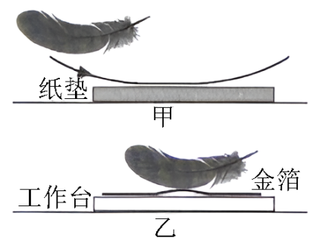
A．摩擦使得羽毛和纸垫带异种电荷；异种电荷相互吸引
B．摩擦使得羽毛和纸垫带异种电荷；带电物体吸引轻小物体
C．摩擦使得羽毛和纸垫带同种电荷；异种电荷相互吸引
D．摩擦使得羽毛和纸垫带同种电荷；带电物体吸引轻小物体
17．（2025·江苏常州·中考真题）《氢气使用安全技术规程》规定：民用气球不得充装氢气，违反规定会引发危险，曾有人用干抹布擦拭正在漏气的氢气球，擦拭导致 （微观粒子名称）转移，使得干抹布与气球带 种电荷，随之发生的放电现象引发氢气爆燃。
18．（2023·江苏淮安·中考真题）将两个充满气的气球与头发摩擦后，用细线悬挂起来，出现了如图所示的现象，这是因为两个气球带上了 （选填“同种”或“异种”）电荷，相互排斥；将气球靠近碎纸屑，碎纸屑被吸到气球上，说明带电体具有 的性质。
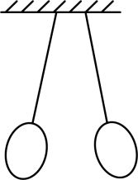
19．（2023·江苏无锡·中考真题）如图所示，将一块透明有机玻璃板架在两本书之间，在下方撒上小纸屑，用干燥的丝绸在玻璃板上摩擦，会观察到下方的小纸屑上下飞舞，跳跃不停。这是因为有机玻璃板被丝绸摩擦后带上了 ，能够 小纸屑，小纸屑接触玻璃板后迅速被弹开，这是因为它们带上了同种电荷而相互 。
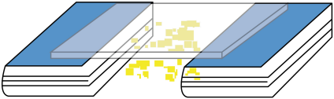
考点三．探索更小的微粒
20．（2024·江苏南通·中考真题）太阳喷射大量带电微粒进入大气层会引起地磁暴，影响通信、导航的运行。太阳喷射的带电微粒可能是（ ）
A．中子、电子 B．质子、中子 C．分子、原子 D．质子、电子
21．（2024·江苏常州·中考真题）壁画所处的环境相对封闭、幽暗、潮湿，易滋生微生物，导致壁画受损。为此，中国航天科技集团研制出机器人，机器人高速喷射带负电的粒子杀灭微生物，从而保护壁画。该粒子可能是（ ）
A．电子 B．原子核 C．质子 D．中子
22．（2024·江苏苏州·中考真题）关于物质结构及相关原理的说法，正确的是（ ）
A．摩擦起电的过程中产生了电荷
B．卢瑟福发现电子说明原子是可分的
C．验电器的工作原理是同种电荷相互排斥
D．原子核由带正电的质子和带负电的电子组成
考点四．宇宙探秘
23．（2025·江苏扬州·中考真题）对《宇宙探秘》相关内容进行梳理，图中①、②位置内容填写正确的是（ ）
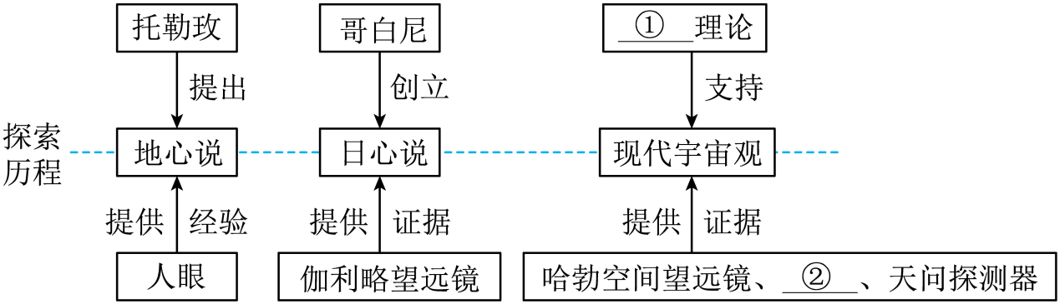
A．宇宙大爆炸、中国天眼 B．星系远离我们、中国天眼
C．宇宙大爆炸、开普勒望远镜 D．星系远离我们、开普勒望远镜

24．（2023·江苏扬州·中考真题）人类对物质世界两极的探索永未停步，下列说法不正确的是（ ）
A．对微观世界的探索是由大到小不断深入的
B．电子的发现说明原子核是由更小的微粒组成
C．“中国天眼”射电望远镜使人类对宇宙的探索越来越远
D．宇宙是一个有层次的天体结构系统

